**Practica 3 Thread**

Nombre: Sergio Bereño Veron

Nombre: Jonatan Valle Corrales

**MAIN.class**

package thread;

import java.util.Scanner;

public class Main {

public static void main(String[] args) {

Scanner sc = new Scanner(System.in);

ThreadEx3 tex3 = new ThreadEx3();

Thread t = new Thread(tex3);

t.setDaemon(true);

t.start();

System.out.println("Ordenando...");

sc.next();

}

}

**THREAD.class**

package thread;

import java.io.IOException;

public class ThreadEx3 implements Runnable {

@Override

public void run() {

try {

Process proceso = Runtime.getRuntime().exec("cmd /c sort lista.txt > orden.txt");

} catch (IOException e) {

e.printStackTrace();

}

}

}

**Aquí vemos que no hay ningún text llamado order.txt**

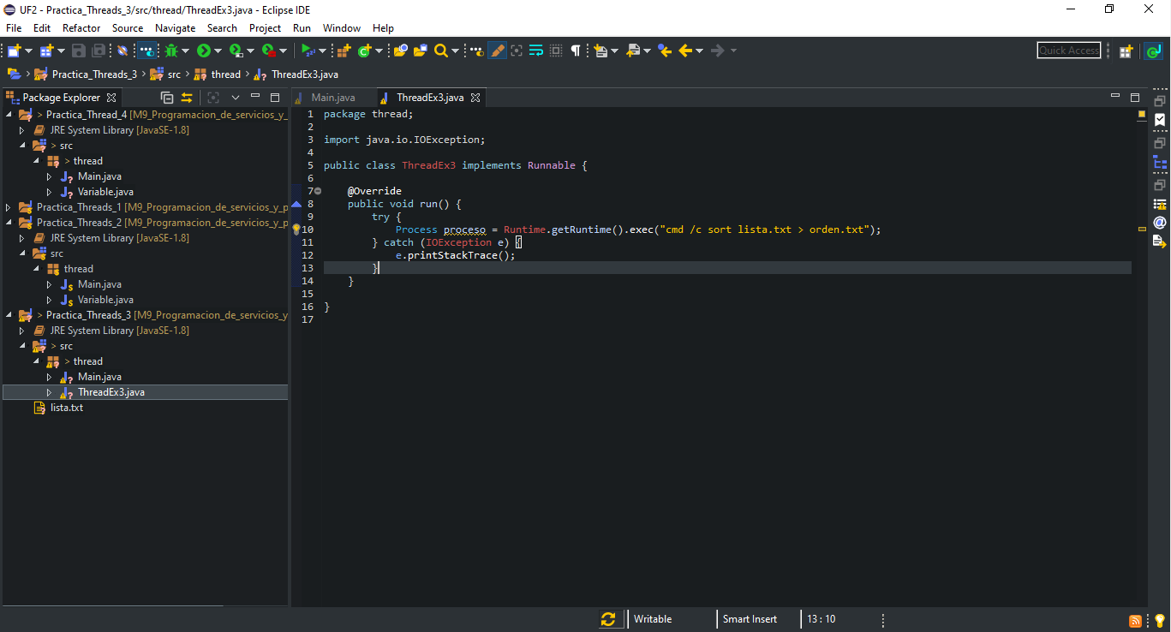

**Aquí vemos como al darle al Run no se genera el archivo order.txt hasta que no le damos a una tecla.**

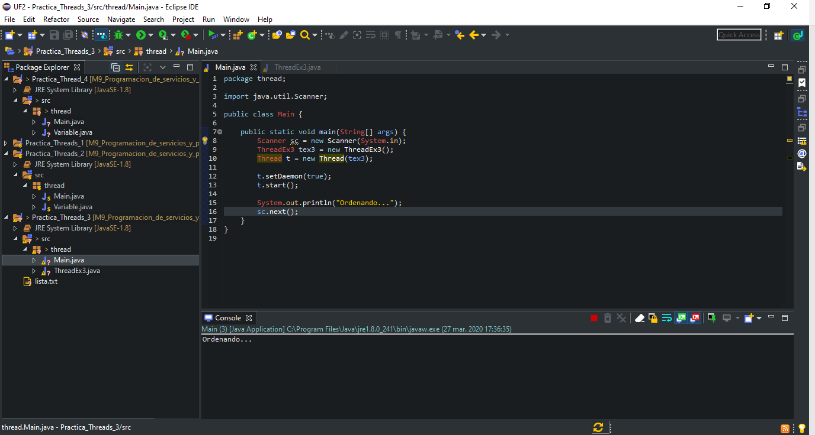

**Ya tenemos el order.txt con los números ordendos.**

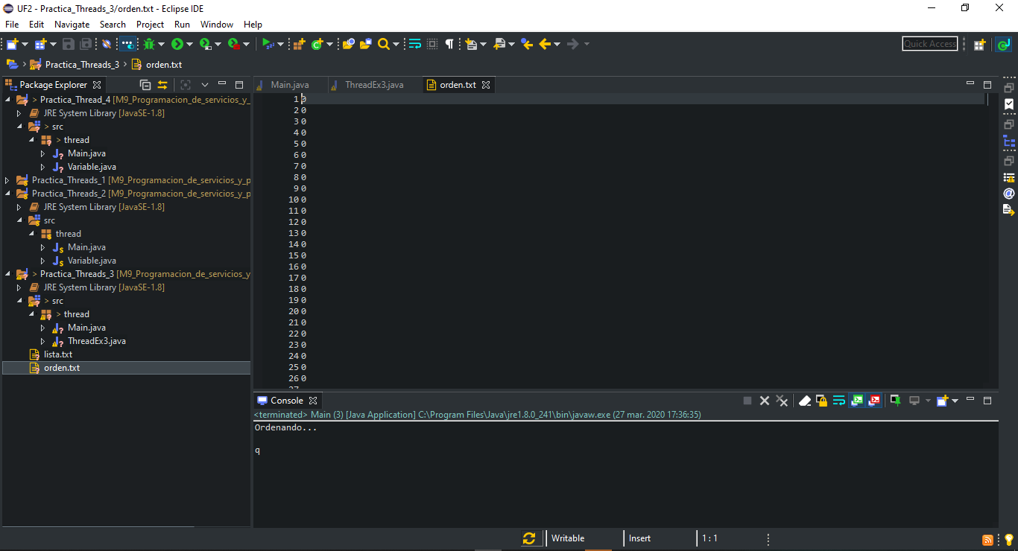

**Hay muchísimos números repetidos ya que hay 1 millon 700 mil líneas**

